浙江省金华一中2009-2010学年高三期中考试
化学试题
可能用到的相对原子质量：H-1，C-12，O-16，Na-23 Al-27，Fe-56，Cu-64
一、单项选择题（每小题只有一个正确答案，16×2分=32分）
1．在通常条件下，下列各组物质的性质排列正确的是
A．熔点：CO₂>KCl>SiO₂ B．水溶性：HCl>Cl₂>SO₂
C．沸点：乙烷>戊烷>丁烷 D．热稳定性：HF>H₂O>NH₃
2．以下各分子中，所有原子都满足最外层为8电子结构的是
A．H₃O⁺ B．BF₃ C．P₄ D．PCl₅
3．根据相关化学原理，下列判断正确的是
A．若X是原子晶体，Y是分子晶体，则熔点：X<Y
B．若KXO₃+Y₂===2KYO₃+X₂，则氧化性：Y₂> X₂
C．若R^{2—} 和M⁺的电子层结构相同，则原子序数：R>M
D．若弱酸HA的酸性强于弱酸HB，则同浓度钠盐溶液的碱性:NaA<NaB
4．下列4组溶液，不用另加试剂（只用试管和胶头滴管）也能鉴别开来的是
2,4,6
① AgNO₃溶液、稀氨水 ② Al₂(SO₄)₃溶液和NaOH溶液
③ NaHCO₃、NaHSO₄、Ba(NO₃)₂、NH₄Cl ④ NaNO₃、FeCl₃、NaCl、AgNO₃
A．只有①② B．只有④ C．只有①②③ D．①②③④
5．从下列事实所列出的相应结论正确的是
 | 实 验 事 实 | 结 论
A | Cl₂的水溶液可以导电 | Cl₂是电解质
B | SO₂通入硝酸钡溶液出现白色沉淀 | BaSO₃不溶于强酸
C | NaHCO₃溶液与NaAlO₂溶液混合产生白色沉淀 | 结合H⁺的能力：  CO₃^{2－}< AlO₂－
D | 常温下白磷可自燃而氮气须在放电时才与氧气反应 | 非金属性：P＞N
6．下列化学用语书写正确的是
A．N₂的结构式： B．CO₂的分子模型：
C．氧离子结构示意图： 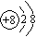 D．四氯化碳的电子式：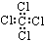
7．设N_{A}为阿伏加德罗常数的值，下列说法正确的是
A．0.1mol Fe与0.1mol Cl₂充分反应，转移的电子数为0.3N_{A}
B．1mol H₂O₂完全分解生成H₂O和O₂时，转移了N_{A}个电子
C．1mol C₁₀H₂₂分子中，含有共价键数目为32N_{A}
D．0.5mol Na₂O₂中含有N_{A}个阴离子
8．有三种说法：①NH₄NO₃中氮元素显+5价；②4FeS₂+11O₂→2Fe₂O₃+8SO₂反应中+2价铁和-2价硫都被氧化；③氧化还原反应中还原剂得电子数与氧化剂失电子数一定相等。这三种说法中错误的是
A．只有① B．只有②③ C．只有①③ D．①②③高考资源网
9．下列数据是对应物质的熔点
Na₂O | NaCl | AlF₃ | AlCl₃ | BCl₃ | Al₂O₃ | CO₂ | SiO₂
920℃ | 801℃ | 1291℃ | 190℃ | -10℃ | 2073℃ | -57℃ | 1723℃
据此做出的下列判断中错误的是
A．铝的化合物的晶体中有的是离子晶体
B．表中只有BCl₃和干冰是分子晶体
C．同族元素的氧化物可形成不同类型的晶体
D．不同族元素的氧化物可形成相同类型的晶体
10．固体单质A和气体单质B在容积一定的密闭容器中完全反应生成气体C，同温下测得容器内压强不变，且反应后气体C的密度是原气体密度的4倍。则下列判断正确的是
A．两种单质的摩尔质量比为1∶4 B．生成物C中A的质量分数为75％
C．生成物C中A、B的原子个数比为3∶1 D．反应前后气体分子数比为1∶4
11．短周期元素X、Y、Z的原子序数依次递增，其原子的最外层电子数之和为13。Y、Z同周期且与X位于相邻周期，Z原子最外层电子数是X原子内层电子数的3倍或者Y原子最外层电子数的3倍。下列说法正确的是
A．X的氢化物溶于水显酸性 B．Y的氧化物是离子化合物
C．Z的氢化物的水溶液在空气中存放不易变质
D．X和Z的最高价氧化物对应的水化物都是弱酸
12．下列实验操作中，仪器需插入液面下的有
①制备Fe(OH)₂，用胶头滴管将NaOH溶液滴入FeSO₄溶液中：高考资源网
②制备氢气，简易装置中长颈漏斗的下端管口；高考资源网
③分馏石油时，测量温度所用的温度计：高考资源网
④用乙醇制乙烯时所用的温度计；高考资源网
⑤用水吸收氨气时的导气管；高考资源网
⑥向试管中的BaCl₂溶液中滴加稀硫酸高考资源网
A．①②④ B．③⑤ C．③⑤⑥ D．①②③④⑤⑥高考资源网
13．关于下列各装置图的叙述中，不正确的是
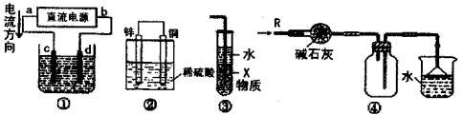
A．若采用装置①精炼铜，则d极为粗铜，c极为纯铜，电解质溶液为CuSO₄溶液
B．装置②是原电池，能将化学能转化为电能，锌电极发生氧化反应
C．装置③中X若为四氯化碳，可用于吸收氨气或氯化氢，并防止倒吸
D．装置④可用于干燥、收集氨气，并吸收多余的氨气
14．高铁电池是一种新型可充电电池，与普通高能电池相比，该电池能长时间保持稳定的放电电压。高铁电池的总反应为：3Zn+2K₂FeO₄+8H₂O 3Zn（OH）₂+2Fe（OH）₃+4KOH
下列叙述不正确的是
A．放电时锌做负极 B．充电时氢氧化铁被氧化
C．放电时溶液的碱性增强 D．放电时转移3mol e—，有2mol FeO₄²⁻被还原
15．以下实验装置一般用于分离互溶的液体物质的是
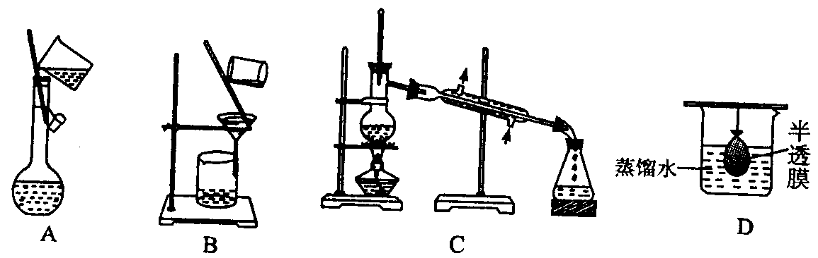
16．世界著名的科技史专家、英国剑桥大学的李约瑟博士考证说：“中国至少在距今3000年以前，就已经使用玻璃了。”下列有关玻璃的说法不正确的是
A．制普通玻璃的原料主要是纯碱、石灰石和石英
B．玻璃在加热熔化时有固定的熔点
C．普通玻璃的成分主要是硅酸钠、硅酸钙和二氧化硅
D．盛放烧碱溶液的试剂瓶不能用玻璃塞，是为了防止烧碱跟二氧化硅生成硅酸钠而使瓶塞与瓶口粘在一起
二、单项选择题（每小题只有一个正确答案，6×3分=18分）
17．几种短周期元素的原子半径和主要化合价见下表，下列有关说法中，正确的是
元素代号 | X | Y | Z | L | M | Q
原子半径/nm | 0.160 | 0.143 | 0.102 | 0.099 | 0.077 | 0.074
主要化合价 | +2 | +3 | +6、-2 | +7、-1 | +4、-4 | -2
A. 等物质的量的X、Y的单质与足量盐酸反应，生成H₂一样多
B. Y与Q形成的化合物不可能跟氢氧化钠溶液反应
C. Z的氢化物的稳定性强于L的氢化物的稳定性
D. 在化学反应中，M原子与其它原子易形成共价键而不易形成离子键
18．下列离子方程式不正确的是
A．向A1₂(SO₄)₃溶液中加入过量氨水 Al³⁺+3NH₃•H2O═Al(OH)₃↓＋3NH₄＋
B．在亚硫酸钡沉淀中加入稀硝酸后，沉淀不溶解：
3BaSO₃＋2H＋＋2NO₃－＝3BaSO₄↓＋2NO↑＋H₂O
C．碳酸钠溶液中通入少量SO₂： 2CO₃^{2－}＋SO₂+H₂O＝2HCO₃⁻＋SO₃²⁻
D．氧化铁溶于氢碘酸：Fe₂O₃＋6H＋＝2Fe^{3＋}＋3H₂O
19．下列各组离子在指定溶液中，能大量共存的是
①无色溶液中：K⁺，Cl－，Ca²⁺，CO₃^{3－}，SO₄^{2－}，NO₃－
②pH=11的溶液中：CO₃^{2－}，Na⁺，[Al(OH)₄]－，NO₃－，S^{2－}，SO₃^{2－}
③水电离的H⁺浓度c(H⁺)=10^{－12}mol·L^{－1}的溶液中：Cl－，CO₃^{2－}，NO₃－，NH₄⁺，SO₃^{2－}
④加入Mg能放出H₂的溶液中：Mg²⁺，NH₄⁺，Cl－，K⁺，SO₄^{2－}
⑤使石蕊变红的溶液中：Fe²⁺，MnO₄－，NO₃－，Na⁺，SO₄^{2－}
⑥中性溶液中：Fe³⁺，Al³⁺，NO₃－，I－，Cl－，S^{2－}
A．①②⑤ B．①③⑥ C．②④ D．①②④
20．等体积、等物质的量浓度的硫酸、氢氧化钠溶液分别放在甲、乙两烧杯中，各加等质量的铝，生成氢气的体积比为5︰6，则甲、乙两烧杯中的反应情况可能分别是
A．甲、乙中都是铝过量 B．甲中铝过量、乙中碱过量
C．甲中酸过量、乙中铝过量 D．甲中酸过量、乙中碱过量
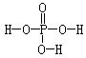21．磷酸的结构式如右图所示 ，磷酸分子与磷酸分子的羟基之间可以脱去水。三个磷酸分子可以脱去两个水分子生成三聚磷酸。含磷洗衣粉中含有三聚磷酸的钠盐(正盐)，则该钠盐的化学式及1mol此钠盐中P－O单键的物质的量分别是：
A．Na₅P₃O₁₂ 12mol B．Na₃H₂P₃O₁₀ 9mol
C．Na₅P₃O₁₀ 9mol D．Na₂H₃P₃O₁₀ 12mol
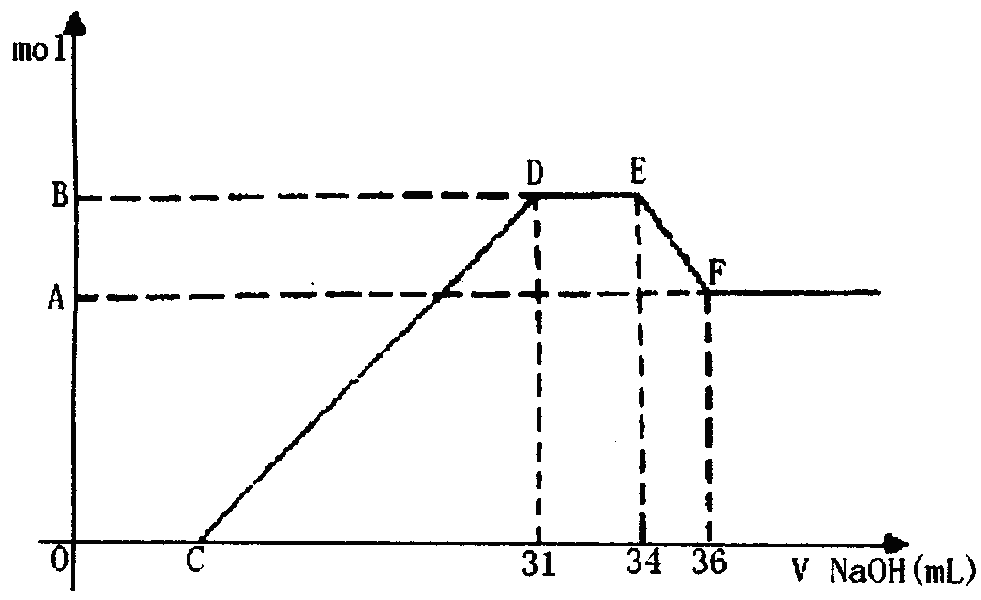
22． 硝酸发生氧化还原反应的时候， 一般硝酸浓度越稀，对应的还原产物中氮的化合价越低。现有一定量的铝铁合金与一定量稀HNO₃充分反应，反应过程中无任何气体放出。在反应结束后的溶液中，逐滴加入4mol ／L NaOH溶液，所加NaOH溶液的体积(mL)与产生沉淀的物质的量(mol)关系如图所示。下列说法中不正确的是
A．合金与硝酸反应时硝酸过量 B．合金中铝的物质的量为0.008mol
C．合金中金属的物质的量共为0.032mol D．无法求出C点的值
三、填空题(本大题有2个小题，共22分)
23．(1)膦（PH₃）是一种无色有剧毒的气体，其还原能力比氨（NH₃）强，是一种强还原剂，但膦在水中的溶解度远小于氨，微溶于水。某反应体系中存在下列物质：Cu、H₂SO₄、CuSO₄、PH₃、H₃PO₄、H₂O。回答下列问题：
①上述反应体系中化学反应方程式为______________________________________ ；
②膦（PH₃）在水中的溶解度远小于氨的原因是___________________________________。
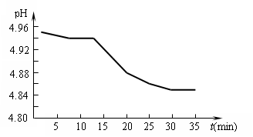
(2)SO₂的排放是造成酸雨的主要因素。某地区酸雨 pH随时间的变化如下图所示。请用化学方程式表示该地区酸雨pH随时间增加而减小的原因：
。
(3)生活污水中含大量细小的悬浮物，可加入某些物质使之聚集成较大的颗粒而沉淀。请你举一种常见的能使生活污水中悬浮物聚沉的物质，其化学式为 。若生活污水中含大量的氮化合物，通常用生物膜脱氮工艺进行处理：首先在消化细菌的作用下将NH₄＋氧化为NO₃－：NH₄＋＋2O₂＝NO₃－＋2H＋＋H₂O，然后加入甲醇，NO₃－和甲醇转化为两种无毒气体。请写出加入甲醇后反应的离子方程式 。
(4)用CH₄催化还原NO_{x}可以消除氮氧化物的污染。例如：
CH₄(g)+4NO₂(g) 4NO(g)＋CO₂(g)+2H₂O(g) ΔH₁＝－574 kJ·mol^{－1}
CH₄(g)+4NO(g) 2N₂(g)＋CO₂(g)+2H₂O(g) ΔH₂
若1mol CH₄还原NO₂至N₂，整个过程中放出的热量为867kJ，则ΔH₂＝ 。
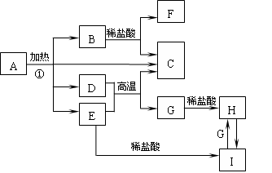
24．化合物A是一种重要的光化学试剂，属不 含结晶水的复盐。A～H之间相互转化关系如下图所示：(部分反应物、生成物没有列出)
已知：A中含二种阳离子和一种带二个单位负电荷的阴离子，三种离子的个数比为3：1：3。阴离子中各元素的质量分数与C相同且式量是C的2倍。C、D都为气体且含有元素种类相同，C能使澄清石灰水变浑，E是一种红棕色的颜料，F的焰色反应呈紫色，I能使苯酚溶液显紫色。回答下列问题：
(1)C的电子式 。
(2)A的化学式 。
(3)D+E→C+G的方程式 。
(4)H+H₂O₂→I的离子反应方程式 。
(5)在A的溶液中滴入酸性高锰酸钾溶液，高锰酸钾溶液紫色褪去，而在A的溶液中滴入硫氰化钾溶液，溶液呈红色。产生上述现象的主要原因是 。
四、实验题(本大题有2个小题，共22分)
25、食盐是日常生活的必需品，也是重要的化工原料。
(1)粗食盐常含有少量K⁺、Ca²⁺、Mg²⁺、Fe³⁺、SO₄^{2－}等杂质离子，实验室提纯NaCl的流程如下：
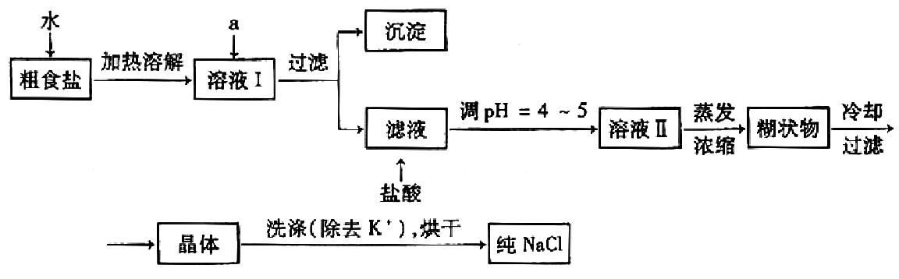
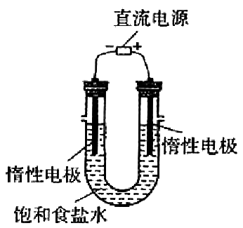
提供的试剂：饱和Na₂CO₃溶液 饱和K₂CO₃溶液 NaOH溶液 BaCl₂溶液 Ba(NO₃)₂溶液 75%乙醇 四氯化碳
①欲除去溶液I中的Ca²⁺、Mg²⁺、Fe³⁺、SO₄^{2－}离子，选出a所代表的试剂，按滴加顺序依次为_________（只填化学式）。
②洗涤除去NaCl晶体表面附带的少量KCl，选用的试剂为__________________。
(2)用提纯的NaCl配制500 mL4.00 mol·L⁻¹NaCl溶液，所用 仪器除药匙、玻璃棒外还有_______________（填仪器名称）。
(3) 目前，氯碱工业采用_______________电解槽电解饱和食盐水, 其化学方程式______________________________________；
我们改用右图装置进行电解饱和食盐水，若收集的H₂为2 L，则同样条件下收集的Cl₂______（填“>”、“=”或“<”）2 L，原因是__________。
26．下图为某实验者设计的验证银圆（银和铜的合金）完全溶解于一定量的浓硝酸后生成NO₂气体中含有NO的实验装置图。常温时，NO₂与N₂O₄同时存在；在低于0℃时，几乎只有无色的N₂O₄的晶体存在。
（1）反应前先打开A中的活塞K₁，持续通一段时间N₂，其理由是
（2）若装置中缺B，其后果是 。
（3）反应结束后，打开D中的活塞K₂，并通入氧气，D瓶内气体由无色变为红棕色；若通入的是热氧气，则瓶内气体的颜色比以前更深，其原因是 。
（4）C装置的作用是 ；
E中a仪器所起的作用是 。

五、计算题(本大题有一个小题，共6分)
27．NaHCO₃在潮湿的空气中会缓慢分解，Na₂CO₃会吸收空气中的水分：
Na₂CO₃＋nH₂O＝Na₂CO₃·nH₂O(n为平均值，n≤10)。取没有妥善保管的NaHCO₃样品9.16g，溶于水制成溶液，慢慢滴入稀盐酸并不停地搅拌，加入盐酸的体积与生成的CO₂的体积(标准状况)如下表。(溶于水的CO₂不计)
盐酸的体积(mL) | 4 | 8 | 15 | 20 | 50 | 120 | 150
生成CO₂的体积(mL) | 0 | 0 | 112 | 224 | 896 | 2240 | 2240
求：(1)稀盐酸的物质的量浓度
(2)样品中的成分及成分的物质的量

金华一中2009学年第一学期高三期中考试
化学答题试题
一、单项选择题（每小题只有一个正确答案，16×2分=32分）
高三（ ）班 姓名 班序号 考号
题号 | 1 | 2 | 3 | 4 | 5 | 6 | 7 | 8
答案
题号 | 9 | 10 | 11 | 12 | 13 | 14 | 15 | 16
答案
二、单项选择题（每小题只有一个正确答案，6×3分=18分）
题号 | 17 | 18 | 19 | 20 | 21 | 22
答案
三、填空题(本大题有2个小题，共22分)
23．(1)①______________________________________ ；
②___________________________________________________________。
(2) 。
(3) 。 。

(4)ΔH₂＝ 。
24．
(1)C的电子式 。(2)A的化学式 。
(3)D+E→C+G的方程式 。
(4)H+H₂O₂→I的离子反应方程式 。
(5) 。
四、实验题(本大题有2个小题，共22分)
25、(1) ①_____________________________。
②_____________________________________________。
(2) __________________________________________
(3)_________________ ， ______________________________________________；
______（填“>”、“=”或“<”）2 L，原因是___________________________________。
26．
（1）
（2） 。
（3） 。
（4） ；
。

五、计算题(本大题有一个小题，共6分)
27．(1)稀盐酸的物质的量浓度

(2)样品中的成分及成分的物质的量

参考答案：
1D 2C 3D 4D 5C 6C 7B 8D 9B 10B 11B 12A 13A 14D 15C 16B
17D 18D 19C 20 B 21C 22D
23.(1)①PH₃＋4CuSO₄＋4H₂O＝4Cu＋H₃PO₄＋4H₂SO₄ ②NH₃能与水形成氢键而PH₃不能 (2) (1)2H₂SO₃＋O₂＝2H₂SO₄
(3)KAl(SO₄)₂·12H₂O 6NO₃－＋5CH₃OH＋6H＋＝3N₂↑＋5CO₂↑＋13H₂O
(4)－1160 kJ·mol^{－1}
24．(1) (2) K₃Fe(C₂O₄)₃ (3)3CO+Fe₂O₃2Fe+3CO₂
(4)2Fe²⁺+H₂O₂+2H⁺=2Fe³⁺+2H₂O
(5)因为溶液中的草酸根被高锰酸钾氧化，溶液中的Fe³⁺与SCN—离子反应。
25、(1)①BaCl₂、NaOH、Na₂CO₃。 ②75％乙醇。
(2)天平、烧杯、500 mL容量瓶、胶头滴管。
(3)阳离子交换膜 方程式略
<；电解生成的氯气与电解生成的NaOH发生了反应（氯气溶解度大于氢气）。
26.（1）排除装置内的空气，防止生成的NO被空气中的O₂氧化
（2）在C中水蒸气被冷却水，它与NO₂或N₂O₄反应生成NO，干扰NO的验证

（3）因有2NO+O₂ 2NO₂，所以气体由无色变为红棕色。升高温度，2NO₂ N₂O₄
的平衡向在移动，NO₂的物质的量增大，颜色加深
（4）把NO₂全部转化为N₂O₄晶体，避免在D装置中对NO的验证产生干扰，防止倒吸
27．(1) 稀盐酸的物质的量浓度1.0mol/L
(2) 样品中的成分及成分的物质的量NaHCO₃ 0.090mol；Na₂CO₃·3H₂O 0.010mol

